19.10.2018г. на отделении «ОиПП» проведён классный час
в группе: 20.
тема классного часа: «Аллея Славы. Лапшин И.Ф.»

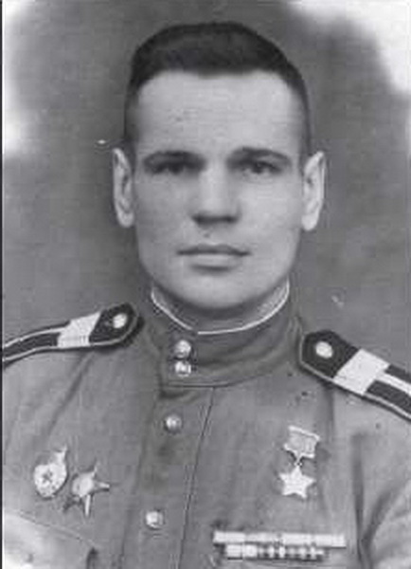

Илья Фёдорович Лапшин
(1918г.—1962г.)
Старшина Рабоче-крестьянской Красной Армии, участник Великой Отечественной войны, Герой Советского Союза (1943г.).
Илья Лапшин родился в августе 1918 года в Златоусте.
Окончил неполную среднюю школу.
В октябре 1938 года Лапшин был призван на службу в Рабоче-крестьянскую Красную Армию. С мая 1942 года — на фронтах Великой Отечественной войны. К сентябрю 1943 года старший сержант Илья Лапшин командовал огневым взводом батареи 360-го стрелкового полка 74-й стрелковой дивизии 13-й армии Центрального фронта.

Данное мероприятие проведено библиотекарем Коваленко Л.Н.
Во время проведения классного часа использовались такие методы как: показ презентации.

